**LN|Beanies & LN|Andes – Een pop-up store om uw laatste Kerstgeschenken te vinden**

**Brussel, 07 december 2012** – Pop-up stores zijn “hot”. Met de feesten en bijhorende cadeautjesjacht in zicht nemen verschillende merken een tijdelijke intrek om hun waren op een leuke manier aan de man/vrouw te brengen.

LN|Beaniesen LN|Andes wijken alvast niet af van deze trend. Inderdaad, van 17 tot 23 december nodigt Ellen Kegels u graag uit in haar pop-up store in de welbekende Kammenstraat in Antwerpen. Om uw Kerstinkopen te doen, of omdat u op een winterse koopjesdag het graag wat warmer zou hebben. Aan modieuze alpacawollen mutsen, sjaals en/of handschoenen alvast geen gebrek!

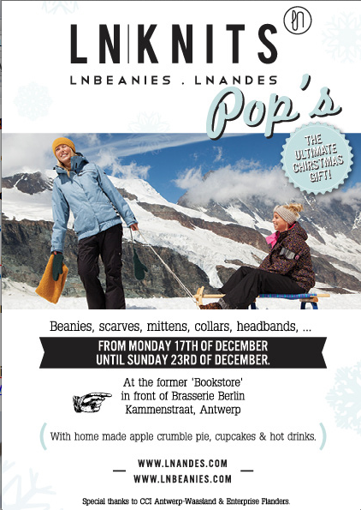

**Waar ?**  «  Bookstore » van Antwerpen – Kammenstraat

**Wanneer ?** Van 17 tot 23 december van 12u tot 18u

Voor meer informatie, visuals of een interview met Ellen Kegels, neem contact met :

Karima Ghozzi – [karima.ghozzi@pr-ide.be](mailto:karima.ghozzi@pr-ide.be) - [+32 485 12 77 79](tel:%2B32%20485%2012%2077%2079" \t "_blank).